**MANUAL DE UTILIZAÇÃO**

INTEGRAÇÃO COM A CATRACA DA NEOKOROS

COLÉGIO WR



Sumário

1. Objetivo 2

2. Cenário Atual 2

3. Justificativa do Projeto 2

4. Identificação dos Dispositivos e Requisitos 2

5. Comportamento e Regras do Sistema 2

6. Formação do Código de Acesso 3

7. Tabela de Tipos de Pessoas e Formação do Código de Acesso Biométrico 4

8. Exclusões do Escopo 4

9. Anexos 5

Figura 1 – Localizando o código do aluno 5

Figura 2 – Cadastro dos professores e outros profissionais 5

Figura 3 – Localizando o código do professor 6

Figura 4 – Localizando o código dos outros profissionais 6

1. Objetivo

Realizar a integração entre o sistema Escolar Manager e as catracas Neokoros*.*

1. Cenário Atual

Foi feito um sistema auxiliar para realizar o controle e liberação de acesso dos alunos, professores, colaboradores, responsáveis pelo aluno e pessoas autorizadas a buscar o aluno, que estejam cadastrados, matriculados, ativos e de acordo com as regras definidas no sistema Escolar Manager.

1. Justificativa do Projeto

Com intuito de agilizar a validação e dar ênfase na segurança aos alunos e da autorização de acesso deles à instituição, o Colégio WR solicitou a integração do *software* Escolar Manager para gerenciar e validar esses acessos em conjunto com as catracas eletrônicas Neokoros de forma on-line.

1. Identificação dos Dispositivos e Requisitos

O colégio possui quatro (4) catracas que estão localizadas em frente à entrada principal do colégio.

O Servidor deverá estar com o sistema operacional Windows, com os sistemas Escolar Manager e Neokoros devidamente instalados, com o serviço de controle de catracas “ValidacaoExternaCatraca.dll”, registrado e disponível para integração com o sistema Neokoros.

1. Comportamento e Regras do Sistema

Conforme foi solicitado pelo cliente, foram aplicadas as seguintes regras para acesso:

* DEVE registrar o acesso dos alunos;
* DEVE permitir o acesso somente de alunos matriculados;
* DEVE permitir bloquear o acesso de alunos dentro de um período de datas conforme uma determinada ocorrência temporal;
* DEVE permitir configurar um intervalo para liberar o próximo o acesso do mesmo aluno;
* DEVE realizar o envio automático da notificação para o Smart assim que o aluno registrar o acesso;
* DEVE permitir o acesso dos professores;
* DEVE permitir o acesso dos profissionais;

1. Formação do Código de Acesso

A formação do código que será utilizado no **Cadastro de Biometria** deverá seguir a seguinte regra:

**Para os Alunos:**

Foi definido que a matrícula do Aluno iniciará com os dois últimos dígitos do ano corrente isto é, para o ano de 2019 ficará 19 e o número sequencial definido pelo colégio.

Registro no sistema ex.:

191051 – CARLOS;

191052 – MARCOS;

Para o cadastro biométrico dos Alunos nas catracas, será utilizado o número da matrícula sem alteração.

**Para os Professores:**

Para o cadastro biométrico dos Professores siga a seguinte regara:

Localize o número de registro do Professor no sistema.

Registro no sistema ex.:

101 – ADRIANO ALVES;

119 – CLAUDIO FERREIRA;

Para o cadastro biométrico dos Professores nas catracas, deverá ser digitado um **8** inicial e o número de seu registro no sistema.

Cadastro biométrico ex.:

**8**101 – Para o ADRIANO ALVES;

**8**119 – Para o CLAUDIO FERREIRA;

**Para os Outros Profissionais:**

Para o cadastro biométrico dos Outros Profissionais siga a seguinte regara:

Localize o número de registro do Profissional no sistema.

Registro no sistema ex.:

105 – ALINE GODOY;

Para o cadastro biométrico dos Outros Profissionais nas catracas, deverá ser digitado um **9** inicial, mais o número de seu registro no sistema.

Cadastro biométrico ex.:

**9**105 – Para a ALINE GODOY;

Exemplo de formação do código de acesso para um Aluno com matrícula 19610:

**19** e **610**, onde os dois últimos dígitos do ano corrente 2019 e 610, código sequencial.

Resultado: **19610**, este é o código para cadastro biométrico do Aluno.

Exemplo de formação do código de acesso para um **Professor** com o código de cadastro 388:

**8** e **388**, sendo: Código de Tipo Professor e Código de Cadastro do Professor.

Resultado: **8388**, este é o código para cadastro biométrico do Professor.

Exemplo de formação do código de acesso para um **Outro Profissional** com o código de cadastro 388:

**9** e **388**, sendo: Código de Tipo Outros Profissionais e Código de Cadastro do Profissional.

Resultado: **9388**, este é o código para cadastro biométrico do Profissional.

1. Tabela de Tipos de Pessoas e Formação do Código de Acesso Biométrico

|  |  |  |  |
| --- | --- | --- | --- |
| Código de Tipo | Tipo de Pessoa | Código de Cadastro | Código para Cadastro Biométrico |
| - | Aluno | 19613 | 19613 |
| 8 | Professor | 149 | 8149 |
| 9 | Outros Profissionais | 107 | 9107 |

Tabela 1 - formato dos códigos de acesso

Veja “Como localizar o Código de Cadastro” em anexos figuras 1 a 4.

1. Exclusões do Escopo

O Escolar Manager exime-se de qualquer questão relacionada a problemas técnicos da catraca e usabilidade dela e das configurações de seu sistema durante o cadastro de biometria.

Nenhum outro fluxo/ funcionalidade além dos abordados nesta documentação serão criados ou alterados.

1. Anexos

## 

## Figura 1 – Localizando o código do aluno

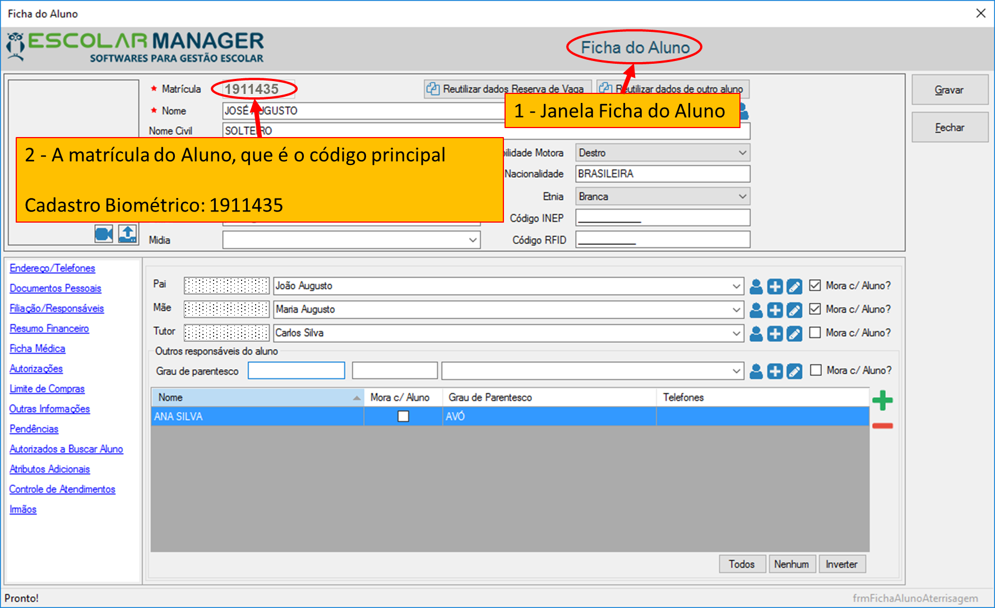

## Figura 2 – Cadastro dos professores e outros profissionais

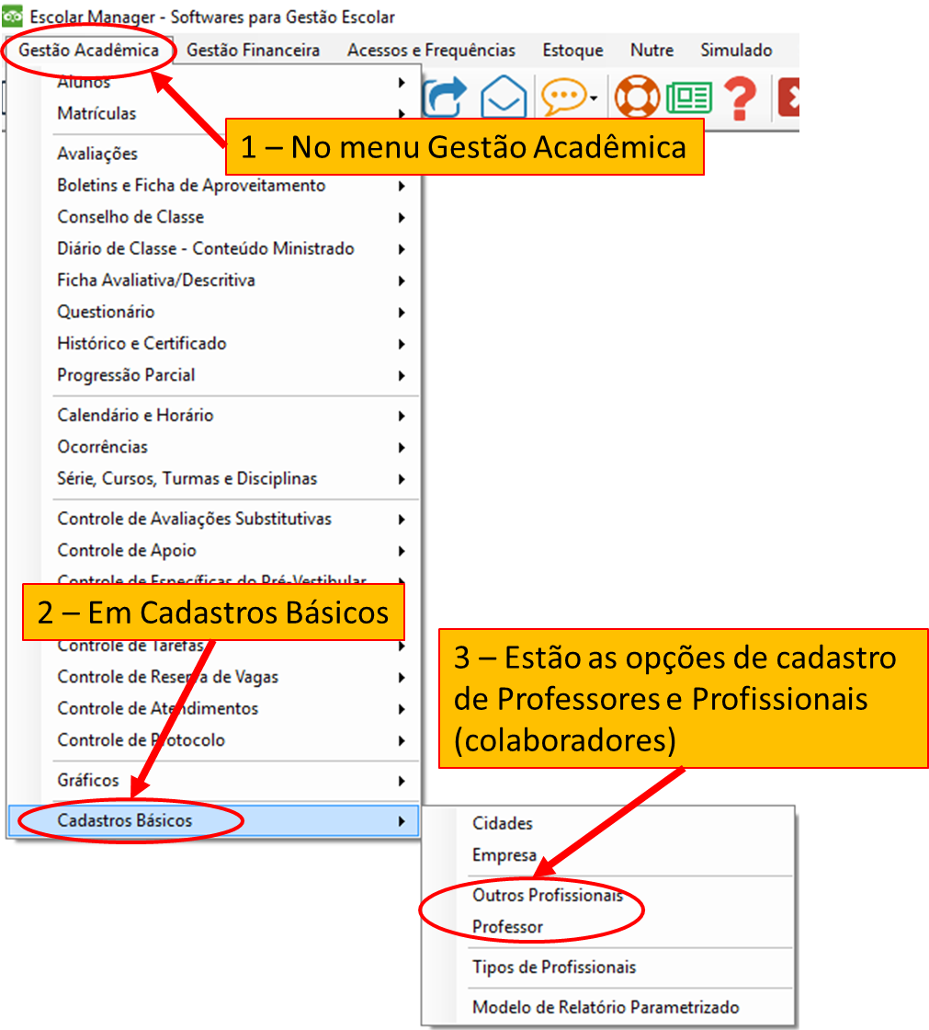

## Figura 3 – Localizando o código do professor

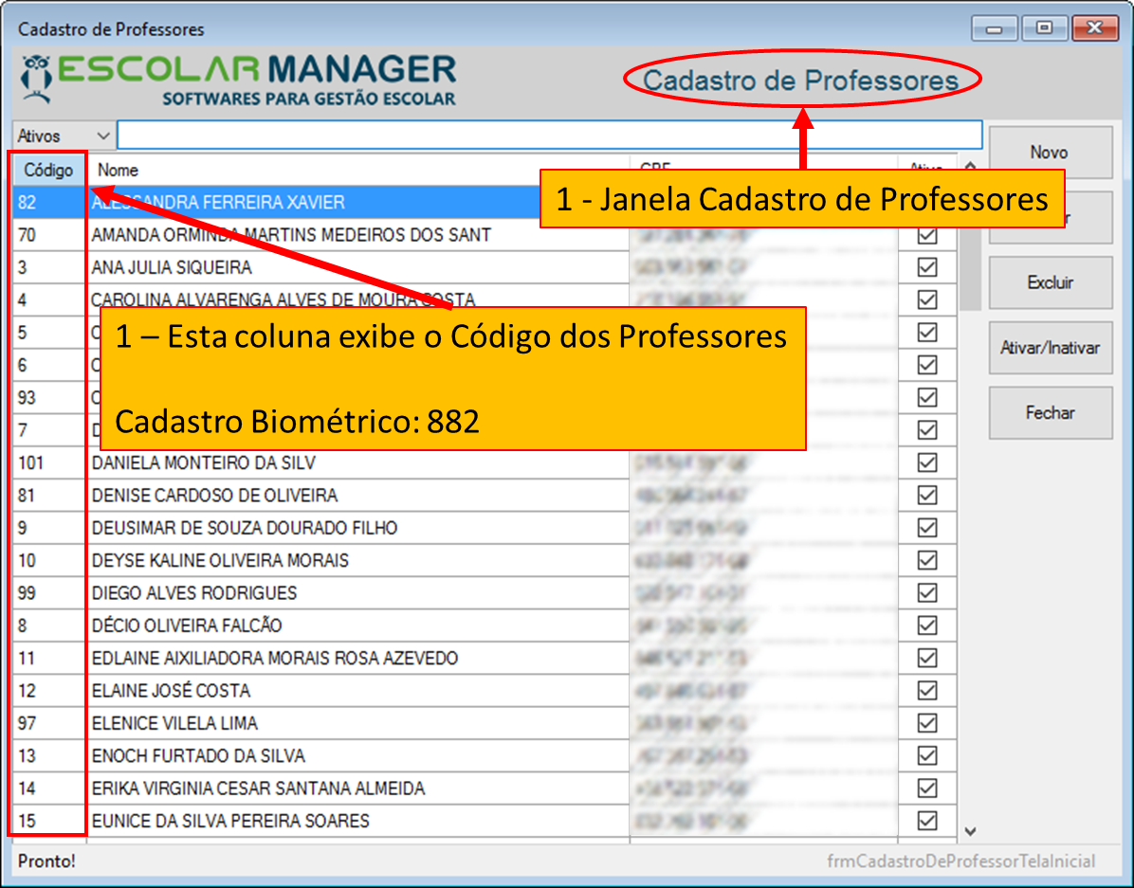

## Figura 4 – Localizando o código dos outros profissionais

